1) Root-un home directory-nə keçin. old adlı fayl yaradın.
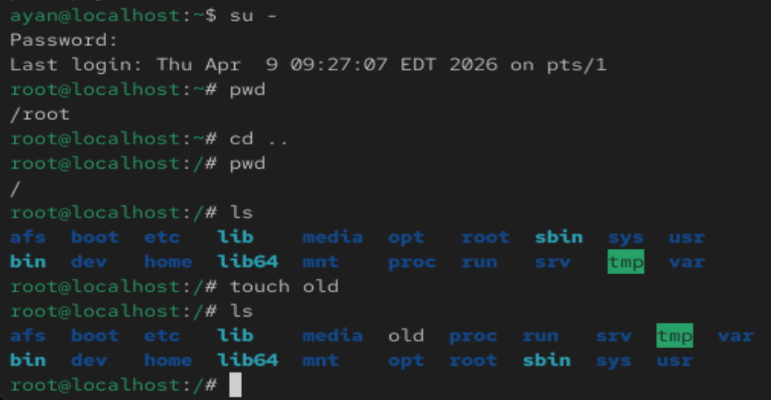

2) Media folderində friv adlı folder yaradın.
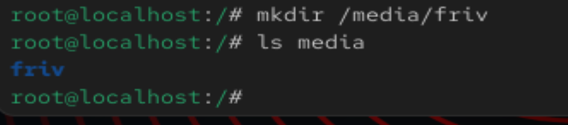
3) Yaratdığınız faylı bu folderə kopyalayın.
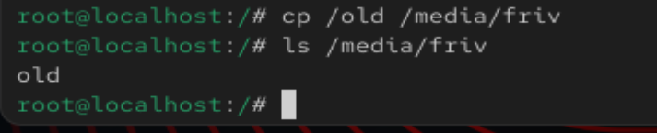
4) Faylı kopyaladığınız path-ə gedib adını dəyişin.
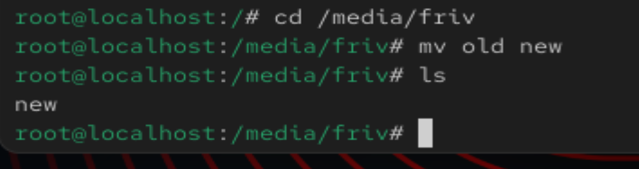
5) Root-un home directory-nə keçin. Folderin içindəki faylı absolut path ilə /home folderinə köçürün
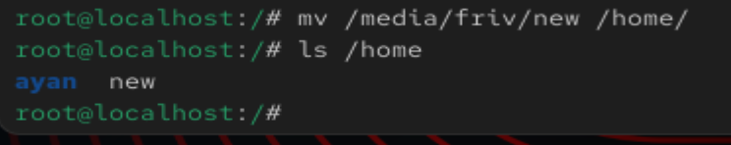
6) Yaratdığınız faylın həcminə baxın
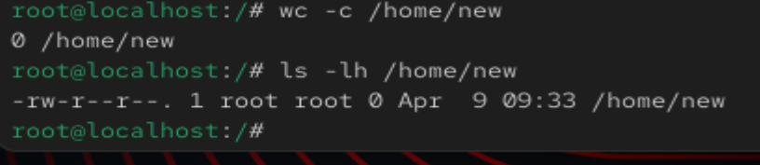
7) Linux ilk dərslərdən etibarən öyrəndiyiniz 10 komandanın tipinə baxın.
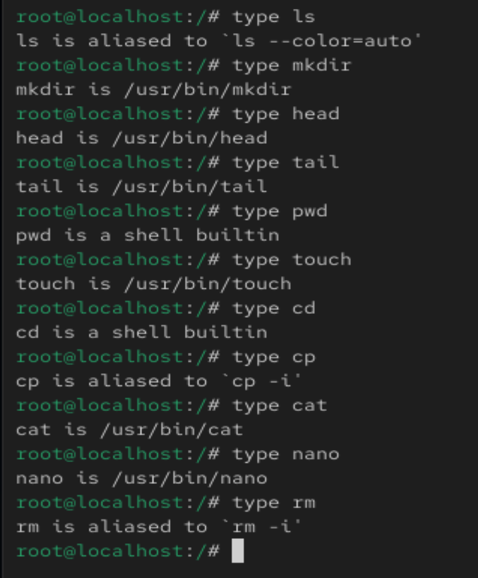
8) Type, echo, cat komandalarının haradan işlədiyinə baxın.
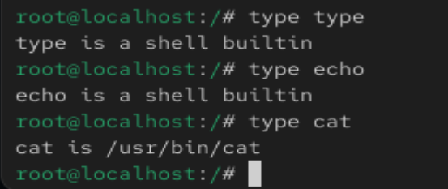
9) Müvəqqəti alias yaradın. İfconfig komandasını qwe olaraq mənimsədin
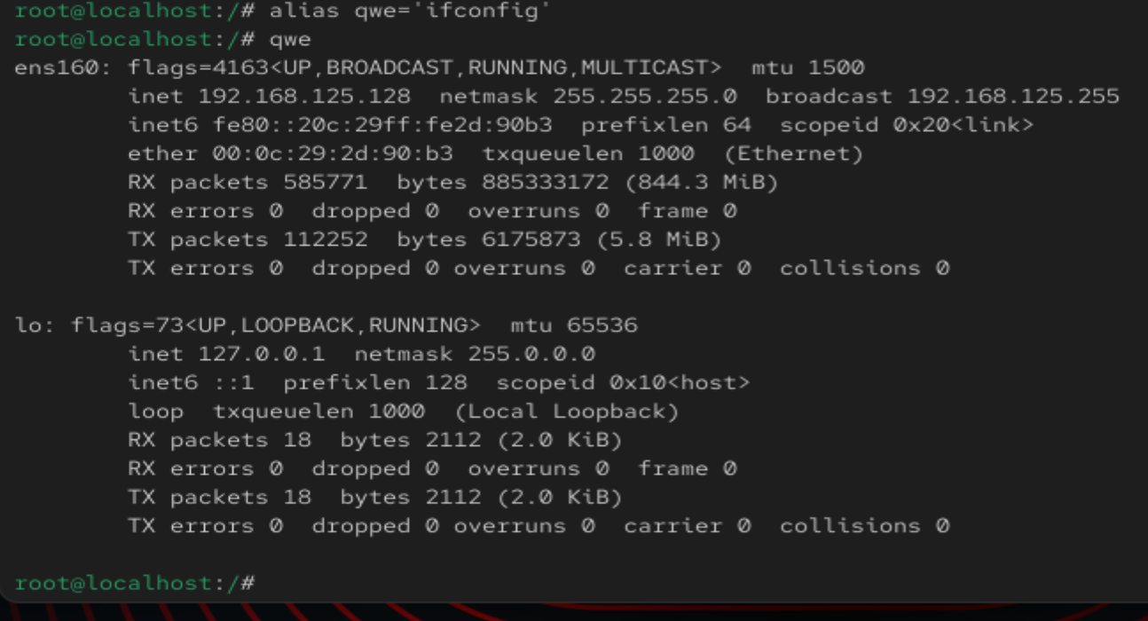
10) Yeni bir alias yaradın. Clear komandasını g hərfinə mənimsədin.
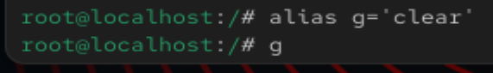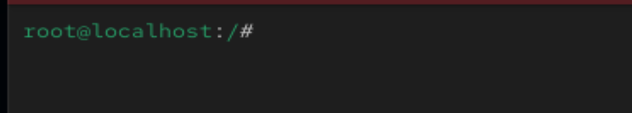

11) Yaradılan aliası daimi edin.
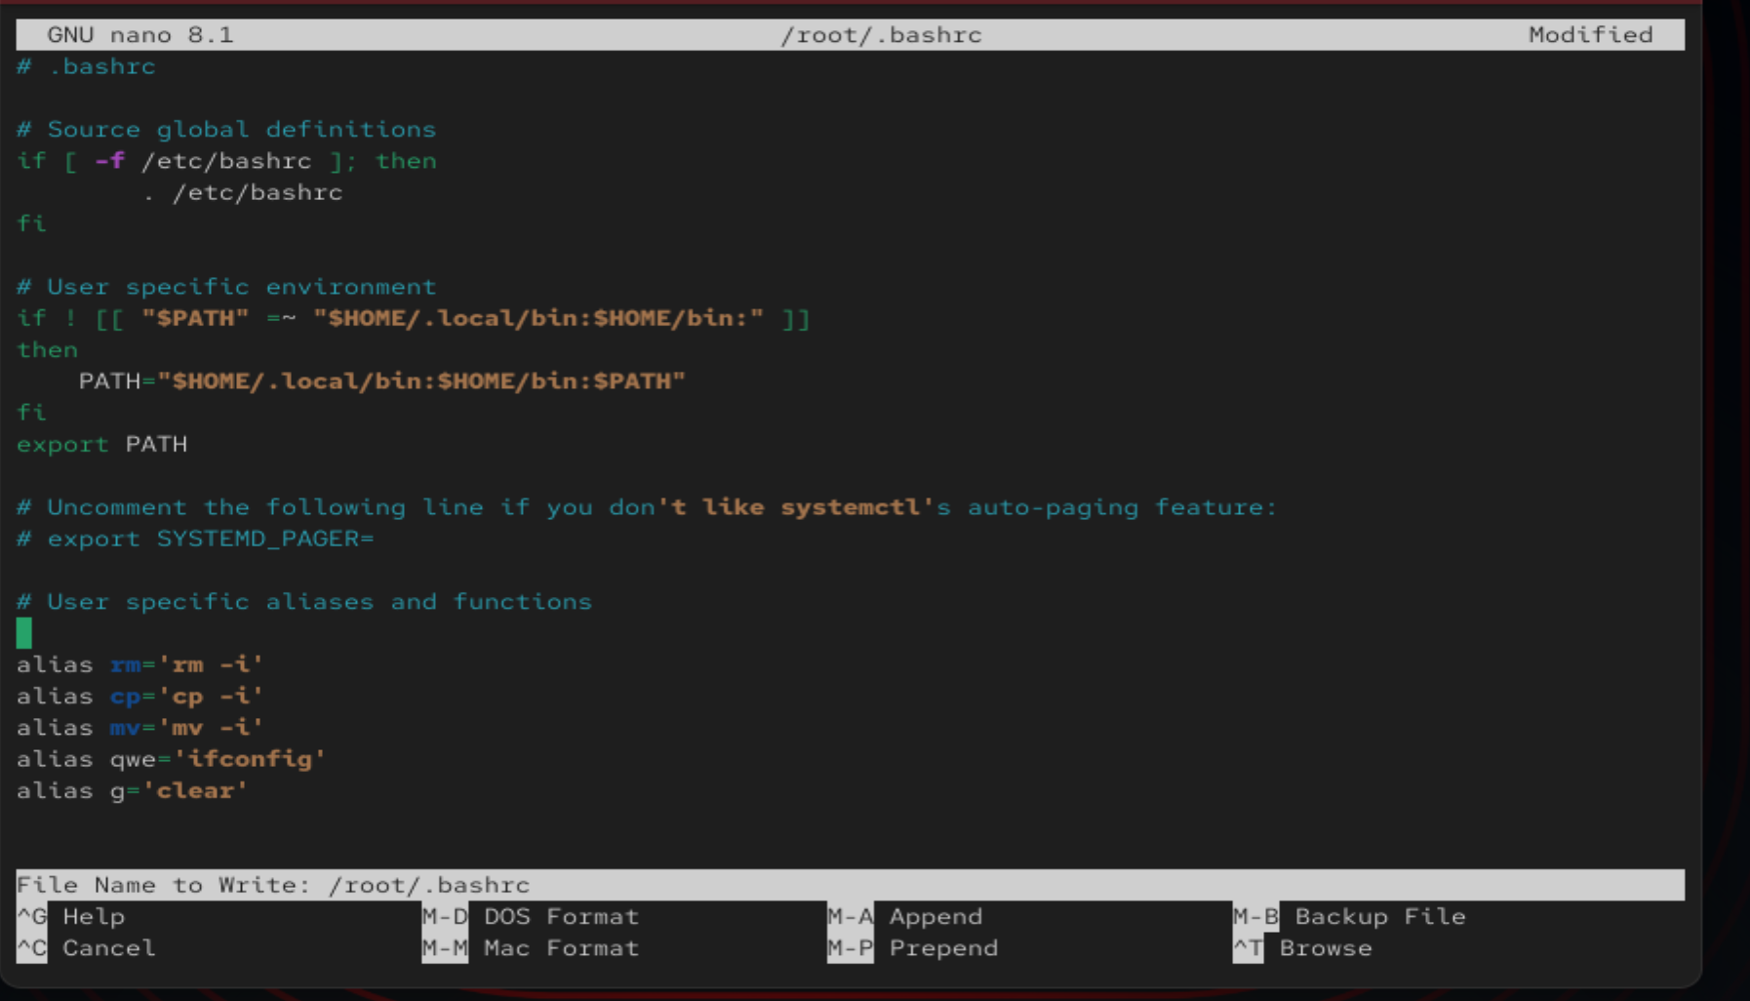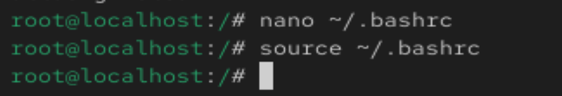

12) Yeni bir user yaradın. Yaradılan userə keçin.
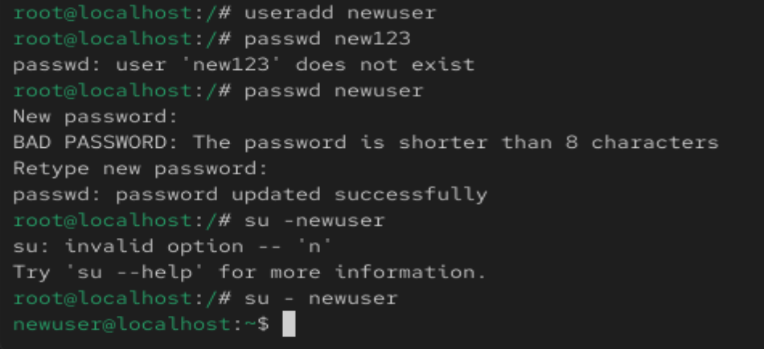

13) Daimi etdiyiniz aliası bu userdə işlədin.
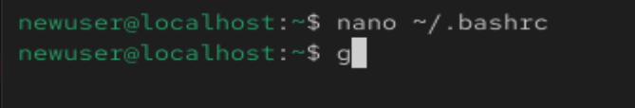
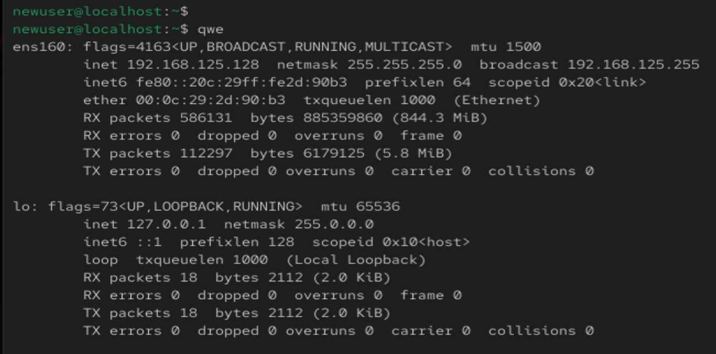
14) Userdə sistem fayllarını oxumağa çalışın.
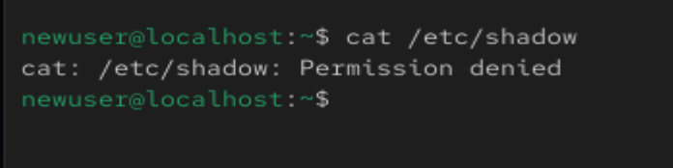
15) Documents folderində ateş, ve, su adlı .txt yaradın.
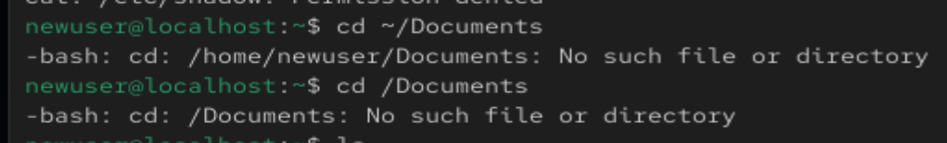
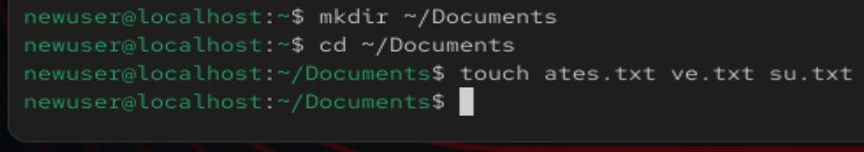

16) Downloads folderinə keçin. Bayaq yaratdığınız 3 txt fayllarını olduğunuz yerdən absolut path istifadə edərək silin.
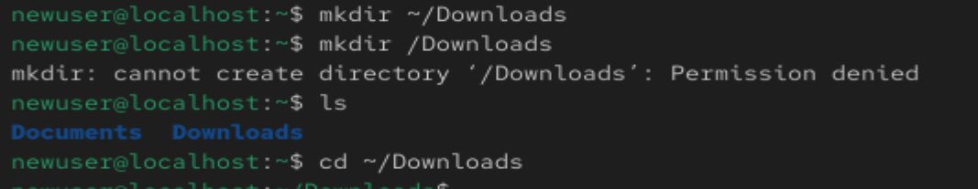
17) Root-a keçin. /etc/passwd faylınında 2-ci sütunu ekrana çıxarın.
